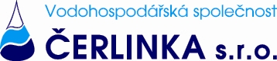

OBJEDNÁVKA č. 2-004/19

Zhotovitel:

THESEP s.r.o.
Na návsi 525/6a
109 00 Praha 10

GSM: +420 602 346 914
E-mail: lubos.hlousek@thesep.cz

Vyřizuje: Tel.: e-mail: Datum:
Blažek 739089403 blazek@cerlinka.cz 9. 1. 2019

Na základě Vaší nabídky č. 19-02 u Vás objednáváme servis dekantační odstředivky ALDEC 75 v ceně 69.860,-Kč bez DPH

S pozdravem

Ing. Helena Stoupová
jednatelka společnosti

Tímto potvrzujeme přijetí Vaší objednávky č. 2-004/19 ze dne 9. 1. 2019

……………………………
razítko a podpis

